**LAPORAN AKHIR**

**FINAL PROJECT SISTEM TERTANAM**

**Disusun oleh:**

**Iqbal Muchlis 5024201073**

**Dosen Pembimbing:**

**Eko Pramunanto, S.T., M.T.**

**FAKULTAS TEKNOLOGI ELEKTRO DAN INFORMATIKA CERDAS**

**TEKNIK KOMPUTER**

**INSTITUT TEKNOLOGI SEPULUH NOPEMBER**

**SURABAYA**

**2023**

1. **PENJELASAN TUGAS**

Rancanglah sistem untuk menampilkan jam, kalender, suhu dan alarm dengan karakter pada dot matrix LED 8 x 32 (4 buah matrix LED 8x8), dengan input keyboard USB. Suhu diukur dengan menggunakan sensor suhu analog (seperti LM35 atau yang sejenisnya).

Spesifikasi fitur:

a. mode : run, set jam, set tanggal, set alarm.

b. select set : jam, menit, detik / tgl, bln, thn,

c. 3 waktu alarm dengan text (wajib) + buzzer (optional nilai plus):

- alarm 1: Display NRP

- alarm 2: Display NRP + Nama

- alarm 3: Display text yang diinputkan

Waktu aktif untuk alarm 1, 2 dan 3 bisa diset dengan tanggal, jam, menit dan durasinya dalam detik.

d. Tampilan:

- Kecerahan diatur sesuai kecerahan lingkungan dengan sensor cahaya.

- Jam, menit, detik

- Pada setiap detik ke 10 dan 40 tampilkan tgl-bln-thn selama 3 detik

- Pada setiap detik ke 13 dan 43 tampilkan suhu dengan keterangan ͦ C (derajad Celcius)

- Pada saat waktu tepat sama dengan waktu seting alarm tampilkan text alarm sesuai durasi setingnya.

- Kecepatan geser tampilan text panjang (running text) adalah 0.5 detik per kolom matrix LED.

- Sebagai tambahan nilai : tampilan berkedip saat berada pada mode seting (input dari keyboard).

Output:

- 8x32 dot matrix LED

1. **ALAT DAN BAHAN**

Alat dan bahan yang saya pakai untuk final project ini adalah:

* Arduino UNO

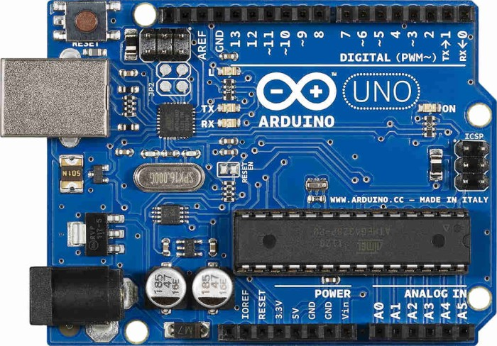

* Keyboard PS/2 Protocol

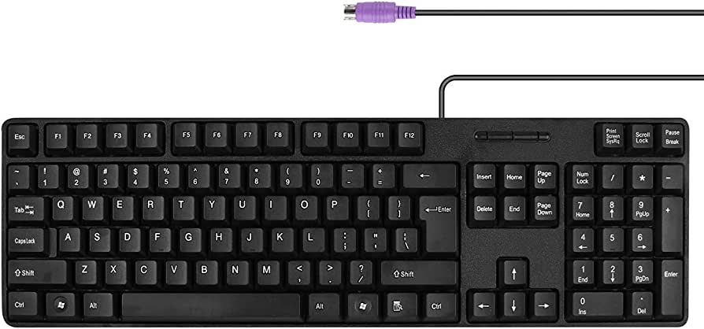

* Female PS/2 Socket

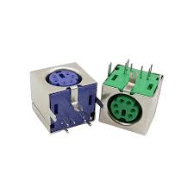

* Active Buzzer

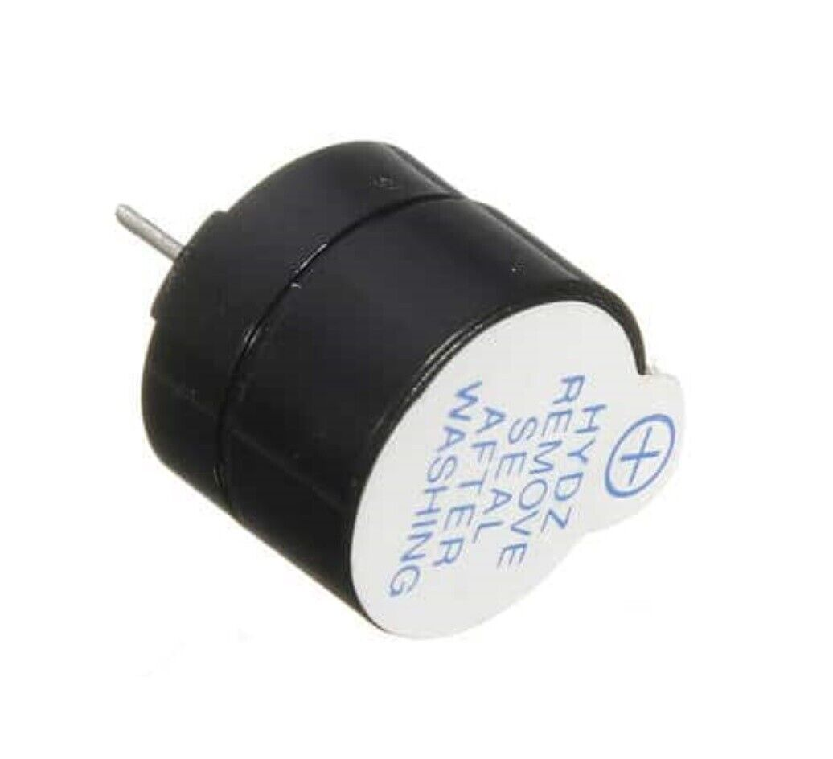

* MAX7219 LED Dot Matrix Module 4-IN-1 32x8

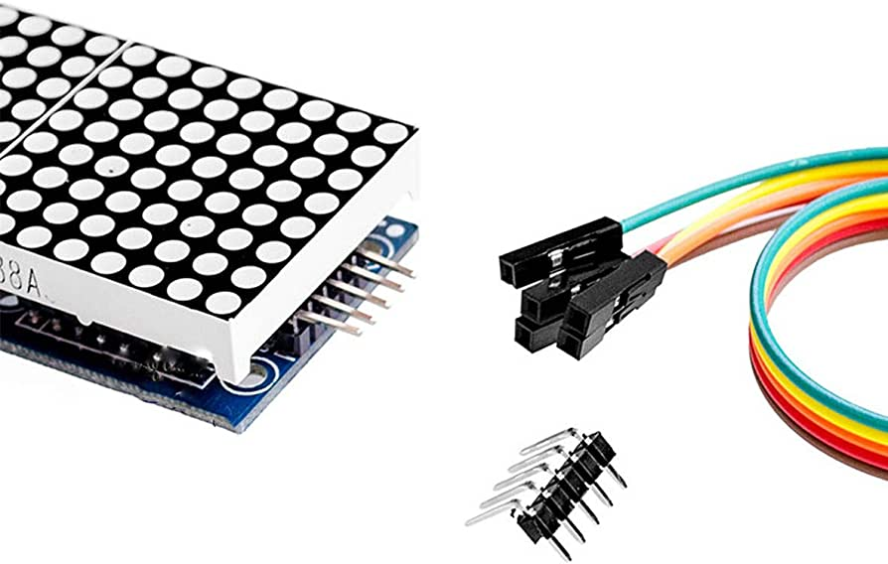

* LM35

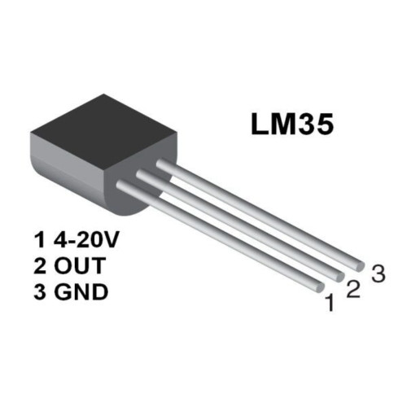

* Real time clock (DS3232)

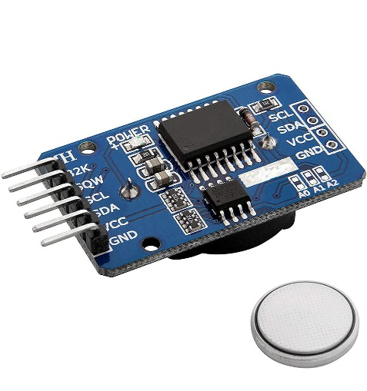

* LDR (Light Sensor Module)

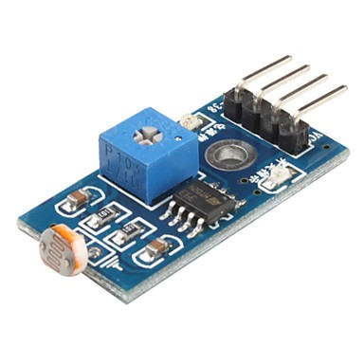

* Breadboard (Untuk bereksperimen)

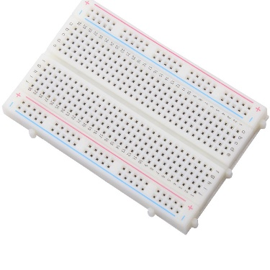

* PCB

* Solder dan timahnya

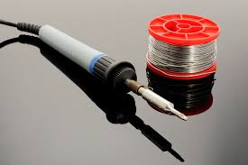

* Kaki PCB

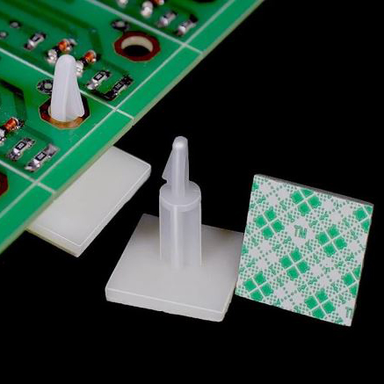

* Female to Male Pin Header

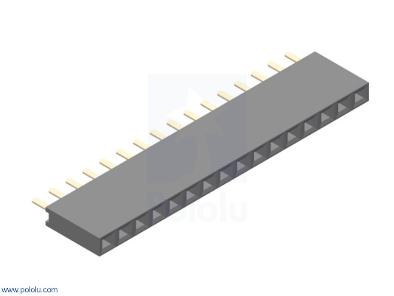

* Male to Male Pin Header

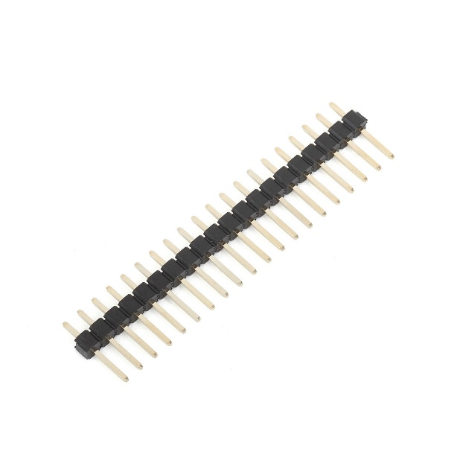

* Kabel

- Male to female

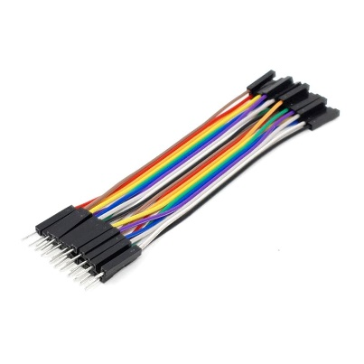

- Female to female

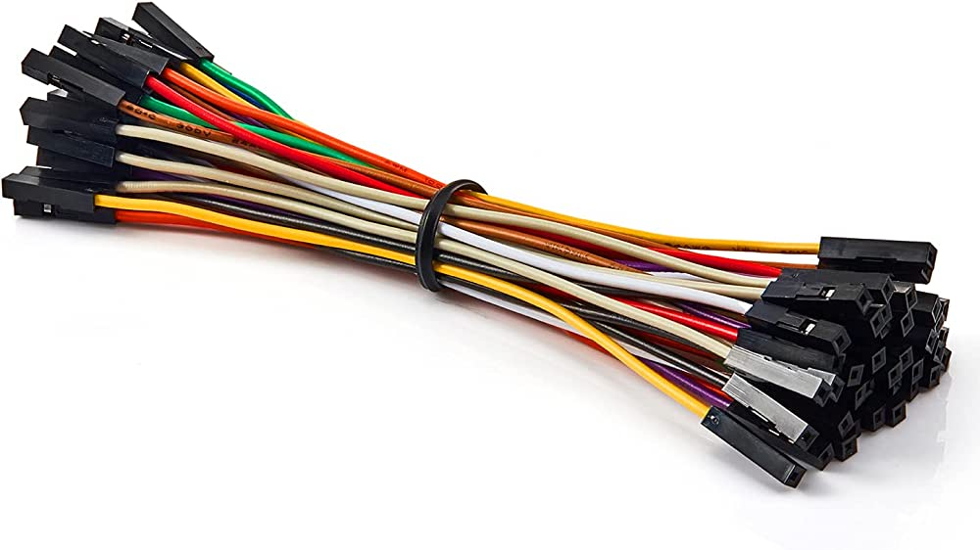

- Male to male (untuk bereksperimen)

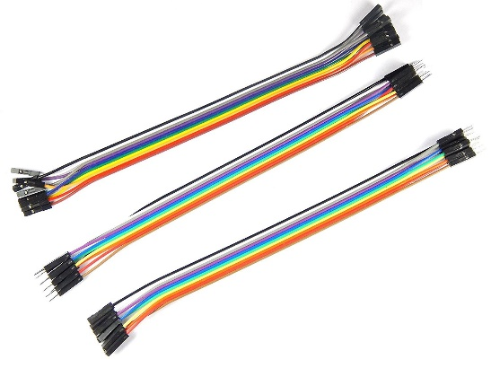

1. **RANGKAIAN**

Berikut merupakan rangkaian yang telah saya rancang:

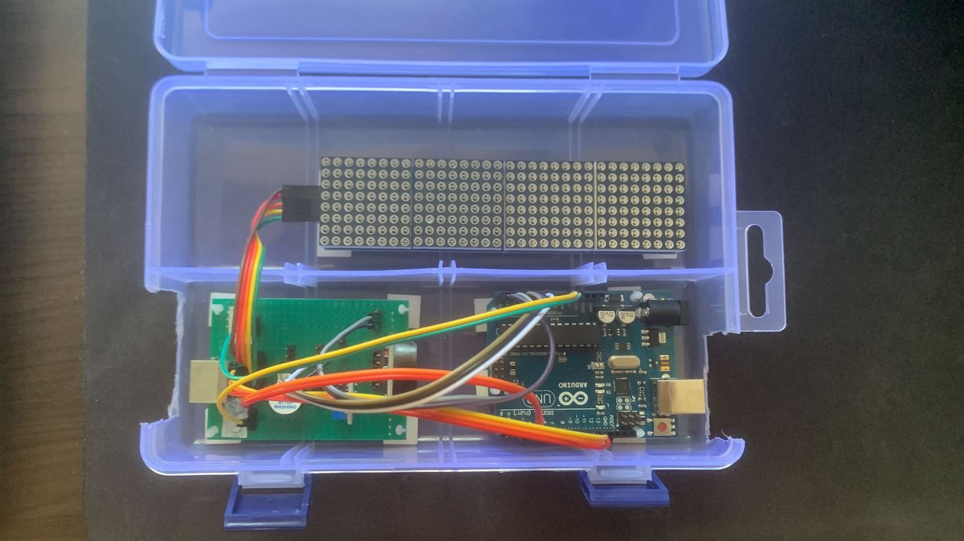

Detail rangkaian:

* Dot matrix

- VCC disambungkan pada 5v di arduino

- GND disambungkan pada GND di arduino

- DIN disambungkan pada pin 11 di arduino

- CS disambungkan pada pin 10 di arduino

- CLK disambungkan pada pin 13 di arduino

* LDR

- VCC disambungkan pada 5v di arduino

- GND disambungkan pada GND di arduino

- A0 disambungkan pada A1 di arduino

* Active Buzzer

- Pin 1 disambungkan pada GND di arduino

- Pin 2 disambungkan pada 8 di arduino

* RTC

- VCC disambungkan pada 5v di arduino

- GND disambungkan pada GND di arduino

- SDA disambungkan pada A4 di arduino

- SCL disambungkan pada A5 di arduino

* LM35

- 4-20V disambungkan pada 5v di arduino

- GND disambungkan pada GND di arduino

- OUT disambungkan pada A0 di arduino

* Female PS/2 Socket

- VCC disambungkan pada VCC di arduino

- GND disambungkan pada GND di arduino

- CLK disambungkan pada Pin 2 di arduino

- DATA disambungkan pada Pin 4 di arduino

Rancangan pada PCB:

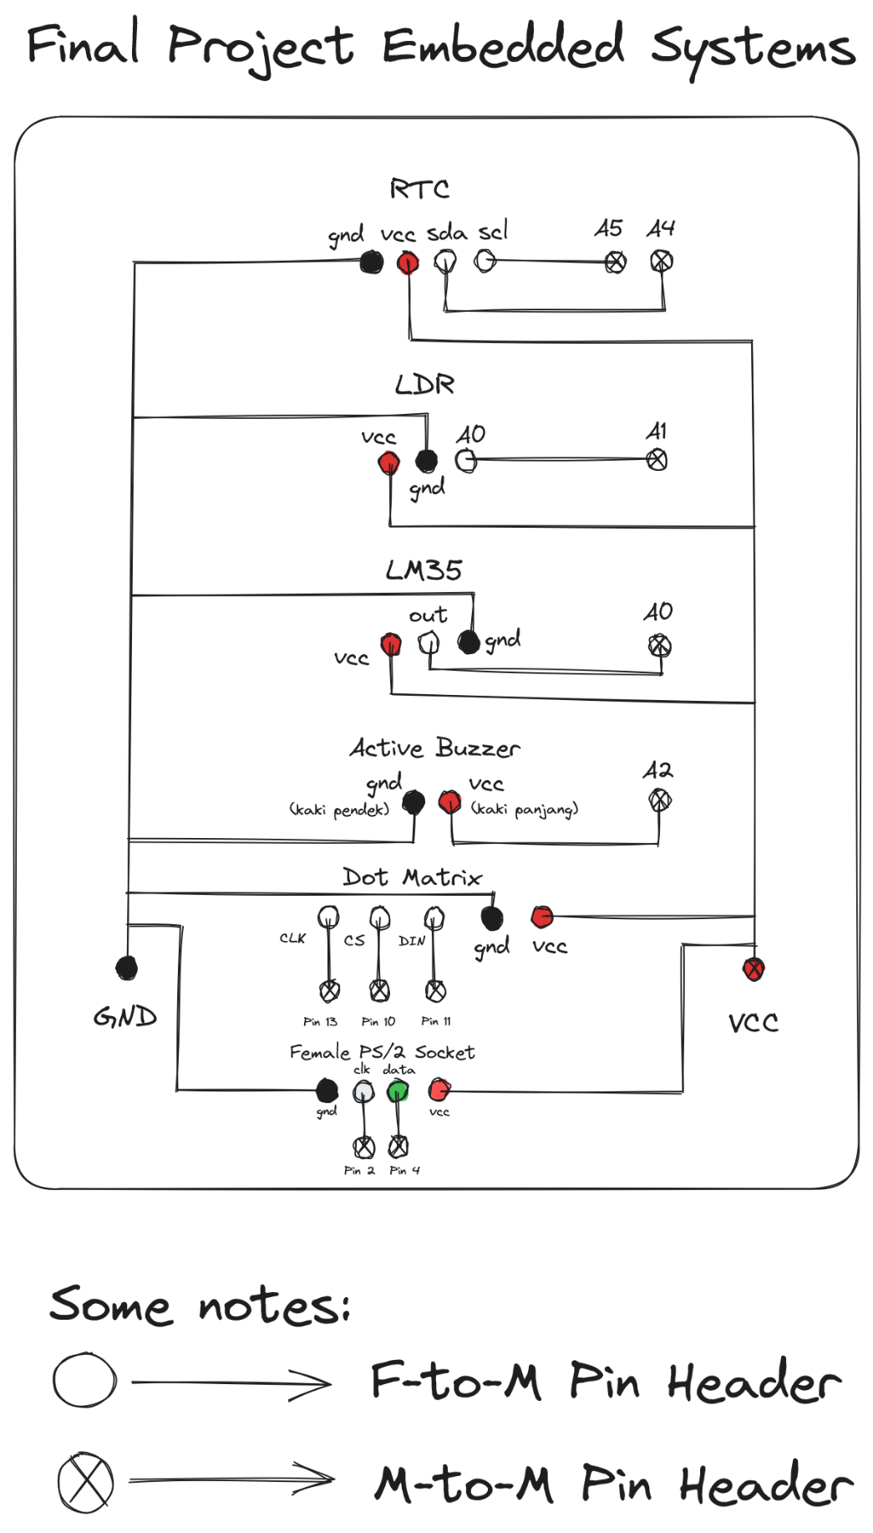

1. **HASIL**

- Diagram blok:

- Part 1:

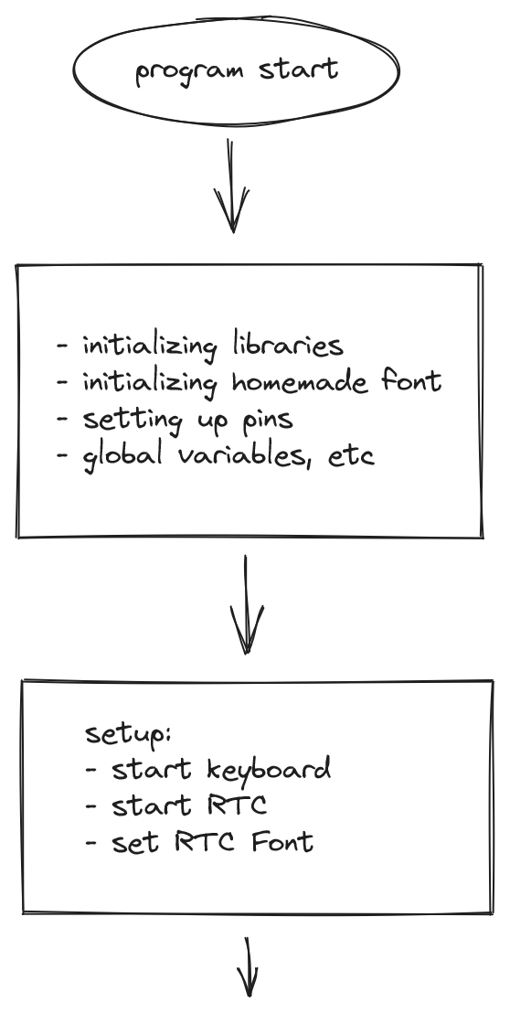

- Part 2:

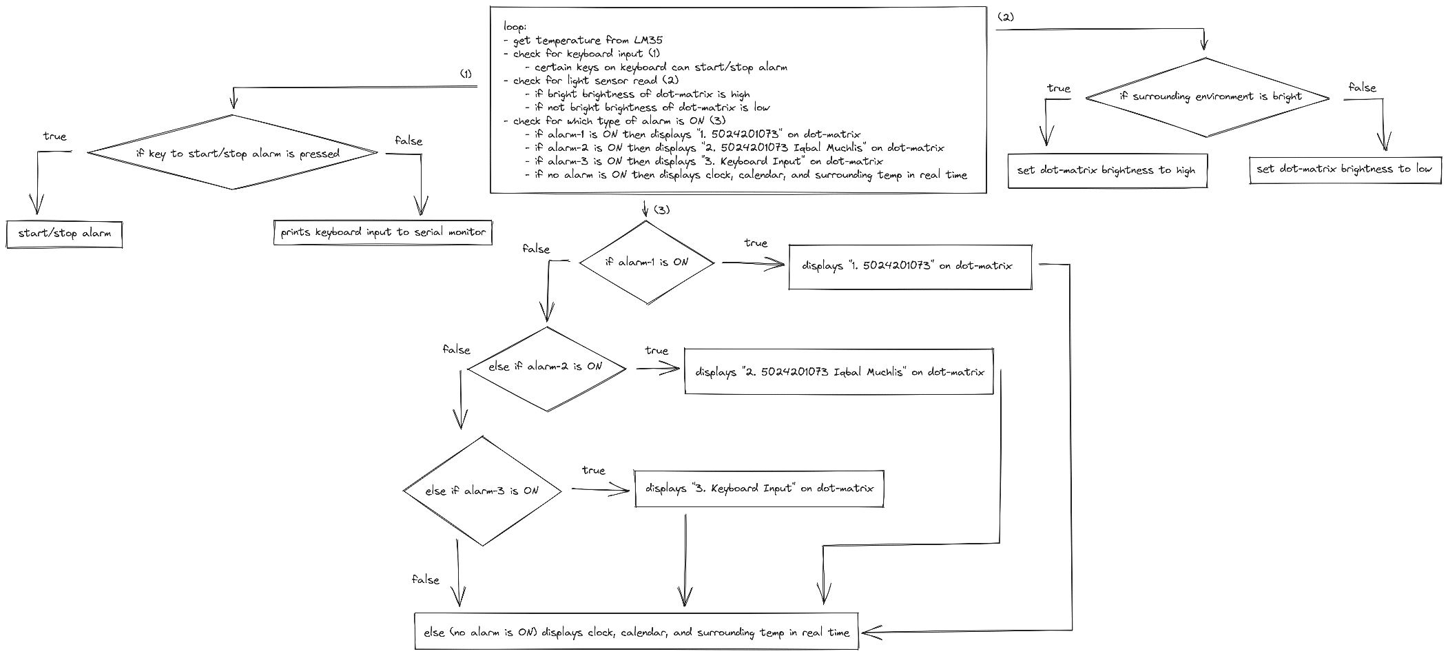

- Dengan menggunakan library:

* MD_MAX72XX (<https://github.com/MajicDesigns/MD_MAX72XX>)

- untuk mengatur display dot matrix

* MD_Parola (<https://github.com/MajicDesigns/MD_Parola>)

- untuk mengatur, memunculkan tampilan, scrolling text, dll pada display dot matrix

* Streaming (<https://github.com/janelia-arduino/Streaming>)

- sehingga dapat melakukan cout << variable << endl seperti pada c++

- dilakukan dengan cara Serial << variable << endl

* TimeLib (<https://github.com/PaulStoffregen/Time>)

- untuk mendapatkan time

* DS3232RTC (<https://github.com/JChristensen/DS3232RTC>)

- untuk mengatur real time clock

* LM35 (<https://github.com/wilmouths/LM35>)

- untuk mengatur sensor temperature agar lebih mudah

* PS2Keyboard.h (<https://github.com/PaulStoffregen/PS2Keyboard>)

- untuk memproses input keyboard

- Hasil:

* dapat melakukan semua yang diminta dari detail tugas kecuali:

- setting alarm dengan input keyboard

- untuk alarm-3 (memasukkan input keyboard dan menampilkannya pada dot-matrix) juga belum dapat saya selesaikan

- Code:

// dot matrix

#include <MD_Parola.h>   // https://github.com/MajicDesigns/MD_Parola

#include <MD_MAX72xx.h>  // https://github.com/MajicDesigns/MD_MAX72XX)

#include <SPI.h>

#define HARDWARE_TYPE MD_MAX72XX::FC16_HW

#define MAX_DEVICES 4

#define CLK_PIN 13

#define DATA_PIN 11

#define CS_PIN 10

MD_Parola P = MD_Parola(HARDWARE_TYPE, CS_PIN, MAX_DEVICES);

// real time clock

#include <Streaming.h>  // https://github.com/janelia-arduino/Streaming

#include <TimeLib.h>    // https://github.com/PaulStoffregen/Time

#include <DS3232RTC.h>  // https://github.com/JChristensen/DS3232RTC

DS3232RTC myRTC;

// temp sensor

#include <LM35.h>  // https://github.com/wilmouths/LM35

LM35 lm35(A0);

// light sensor

#define LIGHT_SENSOR A1

// buzzer

#define BUZZER A2

// keyboard

#include <PS2Keyboard.h>

#define DATAPIN 4

#define IRQPIN 2

PS2Keyboard keyboard;

// for snprintf

char buffer[60];

// new font

MD_MAX72XX::fontType_t newFont[] PROGMEM = {

  0,                              // 0

  0,                              // 1

  0,                              // 2

  0,                              // 3

  0,                              // 4

  0,                              // 5

  0,                              // 6

  0,                              // 7

  0,                              // 8

  0,                              // 9

  0,                              // 10

  0,                              // 11

  0,                              // 12

  0,                              // 13

  0,                              // 14

  0,                              // 15

  0,                              // 16

  0,                              // 17

  0,                              // 18

  0,                              // 19

  0,                              // 20

  0,                              // 21

  0,                              // 22

  0,                              // 23

  0,                              // 24

  0,                              // 25

  0,                              // 26

  0,                              // 27

  0,                              // 28

  0,                              // 29

  0,                              // 30

  0,                              // 31

  1, 0,                           // 32                                - space

  1, 92,                          // 33

  3, 12, 0, 12,                   // 34

  5, 40, 124, 40, 124, 40,        // 35

  4, 76, 146, 255, 100,           // 36

  4, 36, 16, 8, 36,               // 37

  4, 108, 82, 42, 84,             // 38

  1, 6,                           // 39

  2, 60, 66,                      // 40

  2, 66, 60,                      // 41

  3, 4, 14, 4,                    // 42

  5, 16, 16, 124, 16, 16,         // 43

  2, 64, 32,                      // 44

  2, 16, 16,                      // 45

  1, 32,                          // 46

  5, 64, 32, 16, 8, 4,            // 47

  4, 56, 68, 68, 56,              // 48                   - 0

  2, 8, 124,                      // 49                            - 1

  4, 72, 100, 84, 72,             // 50                   - 2

  3, 84, 84, 124,                 // 51                      - 3

  3, 16, 24, 124,                 // 52                       - 4

  3, 92, 84, 116,                 // 53                      - 5

  3, 124, 84, 116,                // 54                     - 6

  3, 4, 4, 124,                   // 55                         - 7

  3, 124, 84, 124,                // 56                     - 8

  3, 92, 84, 124,                 // 57                      - 9

  1, 36,                          // 58                                - :

  2, 64, 36,                      // 59

  3, 16, 40, 68,                  // 60

  3, 40, 40, 40,                  // 61

  3, 68, 40, 16,                  // 62

  4, 2, 89, 9, 6,                 // 63

  7, 28, 34, 89, 85, 93, 46, 20,  // 64

  3, 120, 20, 120,                // 65

  3, 124, 84, 40,                 // 66

  3, 56, 68, 68,                  // 67

  3, 124, 68, 56,                 // 68

  3, 124, 84, 84,                 // 69

  3, 124, 20, 20,                 // 70

  4, 56, 68, 84, 116,             // 71

  4, 124, 16, 16, 124,            // 72

  1, 124,                         // 73

  3, 64, 64, 124,                 // 74

  3, 124, 40, 68,                 // 75

  3, 124, 64, 64,                 // 76

  5, 124, 8, 16, 8, 124,          // 77

  5, 124, 8, 16, 32, 124,         // 78

  5, 56, 68, 68, 68, 56,          // 79

  4, 126, 18, 18, 12,             // 80

  5, 56, 68, 100, 68, 184,        // 81

  4, 124, 20, 52, 88,             // 82

  4, 76, 146, 146, 100,           // 83

  5, 4, 4, 124, 4, 4,             // 84

  5, 60, 64, 64, 64, 60,          // 85

  5, 28, 32, 64, 32, 28,          // 86

  5, 60, 64, 112, 64, 60,         // 87

  6, 132, 72, 48, 48, 72, 132,    // 88

  5, 4, 8, 240, 8, 4,             // 89

  5, 68, 100, 84, 76, 68,         // 90

  2, 62, 34,                      // 91

  5, 2, 4, 8, 16, 32,             // 92

  2, 34, 62,                      // 93

  3, 4, 2, 4,                     // 94

  4, 64, 64, 64, 64,              // 95

  2, 2, 4,                        // 96

  3, 96, 80, 112,                 // 97

  3, 120, 80, 112,                // 98

  3, 48, 72, 72,                  // 99

  3, 112, 80, 120,                // 100

  3, 120, 88, 88,                 // 101

  3, 32, 120, 40,                 // 102

  3, 88, 88, 120,                 // 103

  3, 120, 16, 112,                // 104

  1, 116,                         // 105

  2, 64, 56,                      // 106

  3, 120, 16, 104,                // 107

  1, 124,                         // 108

  5, 96, 16, 32, 16, 96,          // 109

  3, 96, 16, 96,                  // 110

  4, 48, 72, 72, 48,              // 111

  3, 120, 24, 24,                 // 112

  3, 24, 24, 120,                 // 113

  3, 120, 8, 8,                   // 114

  3, 72, 84, 36,                  // 115

  3, 16, 120, 80,                 // 116

  3, 112, 64, 112,                // 117

  3, 48, 64, 48,                  // 118

  5, 48, 64, 112, 64, 48,         // 119

  4, 72, 48, 48, 72,              // 120

  3, 16, 96, 16,                  // 121

  4, 72, 104, 88, 72,             // 122

  4, 16, 124, 130, 130,           // 123

  1, 255,                         // 124

  4, 130, 130, 124, 16,           // 125

  7, 16, 8, 8, 16, 32, 32, 16,    // 126

  0,                              // 127

  0,                              // 128

  0,                              // 129

  0,                              // 130

  0,                              // 131

  0,                              // 132

  0,                              // 133

  0,                              // 134

  0,                              // 135

  0,                              // 136

  0,                              // 137

  0,                              // 138

  0,                              // 139

  0,                              // 140

  0,                              // 141

  0,                              // 142

  0,                              // 143

  0,                              // 144

  0,                              // 145

  0,                              // 146

  0,                              // 147

  0,                              // 148

  0,                              // 149

  0,                              // 150

  0,                              // 151

  0,                              // 152

  0,                              // 153

  0,                              // 154

  0,                              // 155

  0,                              // 156

  0,                              // 157

  0,                              // 158

  0,                              // 159

  0,                              // 160

  0,                              // 161

  0,                              // 162

  0,                              // 163

  0,                              // 164

  0,                              // 165

  0,                              // 166

  0,                              // 167

  0,                              // 168

  0,                              // 169

  0,                              // 170

  0,                              // 171

  0,                              // 172

  0,                              // 173

  0,                              // 174

  0,                              // 175

  1, 4,                           // 176

  0,                              // 177

  0,                              // 178

  0,                              // 179

  0,                              // 180

  0,                              // 181

  0,                              // 182

  0,                              // 183

  0,                              // 184

  0,                              // 185

  2, 0, 0,                        // 186

  0,                              // 187

  0,                              // 188

  0,                              // 189

  0,                              // 190

  0,                              // 191

  0,                              // 192

  0,                              // 193

  0,                              // 194

  0,                              // 195

  0,                              // 196

  0,                              // 197

  0,                              // 198

  0,                              // 199

  0,                              // 200

  0,                              // 201

  0,                              // 202

  0,                              // 203

  0,                              // 204

  0,                              // 205

  0,                              // 206

  0,                              // 207

  0,                              // 208

  0,                              // 209

  0,                              // 210

  0,                              // 211

  0,                              // 212

  0,                              // 213

  0,                              // 214

  0,                              // 215

  0,                              // 216

  0,                              // 217

  0,                              // 218

  0,                              // 219

  0,                              // 220

  0,                              // 221

  0,                              // 222

  0,                              // 223

  0,                              // 224

  0,                              // 225

  0,                              // 226

  0,                              // 227

  0,                              // 228

  0,                              // 229

  0,                              // 230

  0,                              // 231

  0,                              // 232

  0,                              // 233

  0,                              // 234

  0,                              // 235

  0,                              // 236

  0,                              // 237

  0,                              // 238

  0,                              // 239

  0,                              // 240

  0,                              // 241

  0,                              // 242

  0,                              // 243

  0,                              // 244

  0,                              // 245

  0,                              // 246

  0,                              // 247

  0,                              // 248

  0,                              // 249

  0,                              // 250

  0,                              // 251

  0,                              // 252

  0,                              // 253

  0,                              // 254

  0,                              // 255

};

char c = keyboard.read();

bool firstAlarm = false;

bool secondAlarm = false;

bool thirdAlarm = false;

bool noAlarm = false;

// unsigned long startTime;

// const unsigned long duration = 5000;

#define PS2_F1 49

#define PS2_F2 50

#define PS2_F3 51

#define PS2_F4 52

#define PS2_F5 53

#define PS2_F6 54

void setup() {

  Serial.begin(9600);

  // startTime = millis();

  keyboard.begin(DATAPIN, IRQPIN);

  pinMode(BUZZER, OUTPUT);

  myRTC.begin();

  P.begin();

  P.setFont(newFont);

  // Parameters

  //   alarmType: A value from the ALARM_TYPES_t enumeration, above. (ALARM_TYPES_t)

  //   seconds: The seconds value to set the alarm to. (uint8_t)

  //   minutes: The minutes value to set the alarm to. (uint8_t)

  //   hours: The hours value to set the alarm to. (uint8_t)

  //   dayOrDate: The day of the week or the date of the month. For day of the week,

  //   use a value from the Time library timeDayOfWeek_t enumeration,

  //   i.e. dowSunday, dowMonday, dowTuesday, dowWednesday, dowThursday, dowFriday, dowSaturday. (uint8_t)

  // Values for Alarm 1

  //   ALM1_EVERY_SECOND -- causes an alarm once per second.

  //   ALM1_MATCH_SECONDS -- causes an alarm when the seconds match (i.e. once per minute).

  //   ALM1_MATCH_MINUTES -- causes an alarm when the minutes and seconds match.

  //   ALM1_MATCH_HOURS -- causes an alarm when the hours and minutes and seconds match.

  //   ALM1_MATCH_DATE -- causes an alarm when the date of the month and hours and minutes and seconds match.

  //   ALM1_MATCH_DAY -- causes an alarm when the day of the week and hours and minutes and seconds match.

  // Syntax

  //   myRTC.setAlarm(alarmType, seconds, minutes, hours, dayOrDate);

  // // second

  // myRTC.setAlarm(DS3232RTC::ALM1_EVERY_SECOND, 0, 0, 0, 1);

  // // seconds

  // myRTC.setAlarm(DS3232RTC::ALM1_MATCH_SECONDS, 3, 0, 0, 1);

  // // minutes

  // myRTC.setAlarm(DS3232RTC::ALM1_MATCH_MINUTES, 5, 30, 0, 1);

  // // hours

  // myRTC.setAlarm(DS3232RTC::ALM1_MATCH_HOURS, 3, 3, 3, 1);

  // // date

  // myRTC.setAlarm(DS3232RTC::ALM1_MATCH_DATE, 3, 3, 3, 3);

  // // day

  // myRTC.setAlarm(DS3232RTC::ALM1_MATCH_DAY, 3, 3, 3, dowWednesday);

  // // set alarm by seconds every minute

  // // set Alarm 1 to occur at 5 seconds after every minute

  // myRTC.setAlarm(DS3232RTC::ALM1_MATCH_SECONDS, 3, 0, 0, 1);

  // clear the alarm flag

  // myRTC.alarm(DS3232RTC::ALARM_1);

  // setSyncProvider() causes the Time library to synchronize with the

  // external RTC by calling RTC.get() every five minutes by default.

  setSyncProvider(myRTC.get);

  // Serial << F("RTC Sync");

  // if (timeStatus() != timeSet)

  //   Serial << F(" FAIL!");

  // Serial << endl;

  P.displayClear();

}

void loop() {

  // change time_t (uint32_t) to uint16_t if need to free more memory

  static time_t tLast;

  time_t t;

  tmElements_t tm;

  // keyboard input

  if (keyboard.available()) {

    char c = keyboard.read();

    // check for some of the special keys

    if (c == PS2_ENTER) {

      Serial.println();

    } else if (c == PS2_TAB) {

      Serial.print("Tab");

    } else if (c == PS2_ESC) {

      Serial.print("ESC");

    } else if (c == PS2_PAGEDOWN) {

      Serial.print("PgDn");

    } else if (c == PS2_PAGEUP) {

      Serial.print("PgUp");

    } else if (c == PS2_LEFTARROW) {

      Serial.print("Left");

    } else if (c == PS2_RIGHTARROW) {

      Serial.print("Right");

    } else if (c == PS2_UPARROW) {

      Serial.print("Up");

    } else if (c == PS2_DOWNARROW) {

      Serial.print("Down");

    } else if (c == PS2_DELETE) {

      Serial.print("Del");

    } else if (c == 33) {  // !

      // second

      myRTC.setAlarm(DS3232RTC::ALM1_EVERY_SECOND, 0, 0, 0, 1);

      Serial << "set alarm 1";

      firstAlarm = true;

      secondAlarm = false;

      thirdAlarm = false;

      noAlarm = false;

    } else if (c == 64) {  // @

      // seconds

      myRTC.setAlarm(DS3232RTC::ALM1_MATCH_SECONDS, 3, 0, 0, 1);

      Serial << "set alarm 2";

      firstAlarm = false;

      secondAlarm = true;

      thirdAlarm = false;

      noAlarm = false;

    } else if (c == 35) {  // #

      // minutes

      myRTC.setAlarm(DS3232RTC::ALM1_MATCH_MINUTES, 5, 30, 0, 1);

      Serial << "set alarm 3";

      firstAlarm = false;

      secondAlarm = false;

      thirdAlarm = true;

      noAlarm = false;

    } else if (c == 36) {  // enables alarm with "$" in keyboard

      // hours

      myRTC.setAlarm(DS3232RTC::ALM1_MATCH_HOURS, 3, 3, 3, 1);

      digitalWrite(BUZZER, HIGH);

    } else if (c == 37) {  // enables alarm with "%" in keyboard

      // date

      myRTC.setAlarm(DS3232RTC::ALM1_MATCH_DATE, 3, 3, 3, 3);

      digitalWrite(BUZZER, HIGH);

    } else if (c == 94) {  // enables alarm with "^" in keyboard

      // day

      myRTC.setAlarm(DS3232RTC::ALM1_MATCH_DAY, 3, 3, 3, dowWednesday);

      digitalWrite(BUZZER, HIGH);

    } else if (c == 49 && firstAlarm == true) {  // disables alarm with "1" in keyboard

      digitalWrite(BUZZER, LOW);

      firstAlarm = false;

      noAlarm = true;

      myRTC.alarm(DS3232RTC::ALARM_1);

      myRTC.clearAlarm(DS3232RTC::ALARM_1);

    } else if (c == 50 && secondAlarm == true) {  // disables alarm with "2" in keyboard

      digitalWrite(BUZZER, LOW);

      secondAlarm = false;

      noAlarm = true;

      myRTC.alarm(DS3232RTC::ALARM_1);

      myRTC.clearAlarm(DS3232RTC::ALARM_1);

    } else if (c == 51 && thirdAlarm == true) {  // disables alarm with "3" in keyboard

      digitalWrite(BUZZER, LOW);

      thirdAlarm = false;

      noAlarm = true;

      myRTC.alarm(DS3232RTC::ALARM_1);

      myRTC.clearAlarm(DS3232RTC::ALARM_1);

    } else if (c == 38) {

      firstAlarm = false;

      secondAlarm = false;

      thirdAlarm = false;

      noAlarm = true;

      myRTC.alarm(DS3232RTC::ALARM_1);

      myRTC.clearAlarm(DS3232RTC::ALARM_1);

      digitalWrite(BUZZER, LOW);

    } else {

      // otherwise, just print all normal characters

      Serial.print(c);

    }

  }

  // check for input to set the RTC, minimum length is 12, i.e. yy,m,d,h,m,s

  if (Serial.available() >= 12) {

    // note that the tmElements_t Year member is an offset from 1970,

    // but the RTC wants the last two digits of the calendar year.

    // use the convenience macros from the Time Library to do the conversions.

    int y = Serial.parseInt();

    if (y >= 100 && y < 1000)

      Serial << F("Error: Year must be two digits or four digits!") << endl;

    else {

      if (y >= 1000)

        tm.Year = CalendarYrToTm(y);

      else  // (y < 100)

        tm.Year = y2kYearToTm(y);

      tm.Month = Serial.parseInt();

      tm.Day = Serial.parseInt();

      tm.Hour = Serial.parseInt();

      tm.Minute = Serial.parseInt();

      tm.Second = Serial.parseInt();

      t = makeTime(tm);

      myRTC.set(t);  // use the time_t value to ensure correct weekday is set

      setTime(t);

      Serial << F("RTC set to: ");

      // printDateTime(t);

      Serial << endl;

      // dump any extraneous input

      while (Serial.available() > 0)

        Serial.read();

    }

  }

  t = now();

  if (t != tLast) {

    tLast = t;

    // P.setIntensity(0);

    // changes brightness according to light sensor

    if (analogRead(LIGHT_SENSOR) < 100) {

      // terang banget

      P.setIntensity(10);

    } else if (analogRead(LIGHT_SENSOR) < 200) {

      // terang

      P.setIntensity(8);

    } else if (analogRead(LIGHT_SENSOR) < 500) {

      // normal

      P.setIntensity(5);

    } else if (analogRead(LIGHT_SENSOR) < 800) {

      // gelap

      P.setIntensity(3);

    } else {

      // gelap banget

      P.setIntensity(0);

    }

    // // prints calendar and clock

    // printDateTime(t);

    // // prints LM35, RTC Temp, and LDR, current display on dot matrix

    // Serial << "LM35: " << lm35.getTemp(CELCIUS) << " "

    //        << "RTC: " << myRTC.temperature() / 4.0 << " LDR:" << analogRead(LIGHT_SENSOR) << " " << buffer;

    uint16_t celciusTemp = lm35.getTemp(CELCIUS);

    Serial << buffer << " " << celciusTemp;

    if (firstAlarm == true && myRTC.checkAlarm(DS3232RTC::ALARM_1)) {

      Serial << " ALARM 1";

      snprintf(buffer, sizeof(buffer), "1. 5024201073");

      digitalWrite(BUZZER, HIGH);

    } else if (secondAlarm == true && myRTC.checkAlarm(DS3232RTC::ALARM_1)) {

      Serial << " ALARM 2";

      snprintf(buffer, sizeof(buffer), "2. 5024201073 Iqbal Muchlis");

      digitalWrite(BUZZER, HIGH);

    } else if (thirdAlarm == true && myRTC.checkAlarm(DS3232RTC::ALARM_1)) {

      Serial << " ALARM 3";

      snprintf(buffer, sizeof(buffer), "3. Keyboard Input");

      digitalWrite(BUZZER, HIGH);

    } else if (noAlarm == true) {

      // snprintf(buffer, sizeof(buffer), " ");

      if (second(t) == 9 || second(t) == 39 || second(t) == 14 || second(t) == 44) {

        // myRTC.clearAlarm(DS3232RTC::ALARM_1);

        snprintf(buffer, sizeof(buffer), " ");

      } else if ((second(t) >= 10 && second(t) <= 13) || (second(t) >= 40 && second(t) <= 43)) {

        // displays calendar for 3 seconds

        digitalWrite(BUZZER, LOW);

        snprintf(buffer, sizeof(buffer), "%d.%s.%d", day(t), monthShortStr(month(t)), _DEC(year(t)));

        Serial << " CALENDAR";

      } else if ((second(t) >= 14 && second(t) <= 17) || (second(t) >= 44 && second(t) <= 46)) {

        // displays temperature for 3 seconds

        digitalWrite(BUZZER, LOW);

        snprintf(buffer, sizeof(buffer), "%d °C", celciusTemp);

        Serial << " TEMP";

      } else {

        // displays clock as a default

        digitalWrite(BUZZER, LOW);

        snprintf(buffer, sizeof(buffer), "%d.%d.%d", hour(t), minute(t), second(t));

      }

    }

    Serial << endl;

  }

  if (P.displayAnimate()) {

    if (firstAlarm == true || secondAlarm == true || thirdAlarm == true || noAlarm == false) {

      P.displayText(buffer, PA_RIGHT, 60, 60, PA_SCROLL_LEFT, PA_SCROLL_LEFT);

    }

    if (second(t) == 9 || second(t) == 39 || second(t) == 14 || second(t) == 44) {

      // dont change PA_OPENING, it fixes weird calendar + temp scrolling

      P.displayText(buffer, PA_CENTER, 60, 60, PA_OPENING, PA_OPENING);

    } else if (((second(t) >= 10 && second(t) <= 13) || (second(t) >= 40 && second(t) <= 43)) || ((second(t) >= 14 && second(t) <= 16) || (second(t) >= 44 && second(t) <= 45))) {

      P.displayText(buffer, PA_RIGHT, 60, 60, PA_SCROLL_LEFT, PA_SCROLL_LEFT);

    } else {

      P.displayText(buffer, PA_CENTER, 60, 60, PA_NO_EFFECT, PA_NO_EFFECT);

    }

    P.displayReset();

  }

}

  Serial << _DEC(val);

  if (delim > 0) Serial << delim;

  return;

}

- Hasil display

- clock, yang dimana pada saat detik 10, 13 dan 40, 43 akan tampil kalender dan suhu

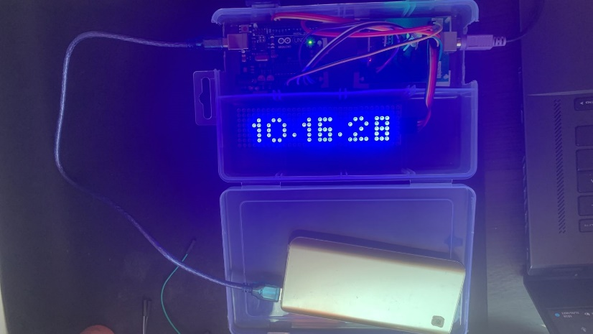

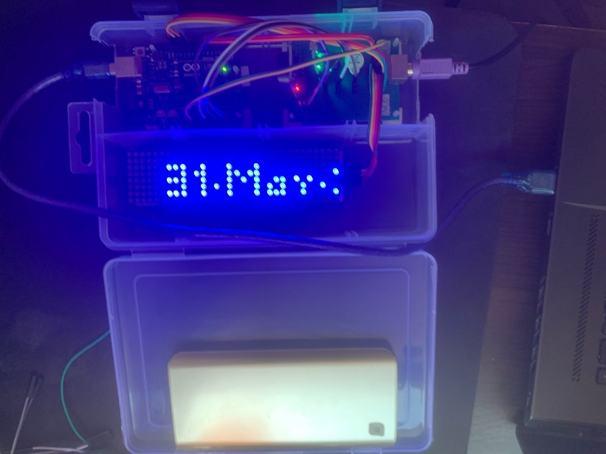

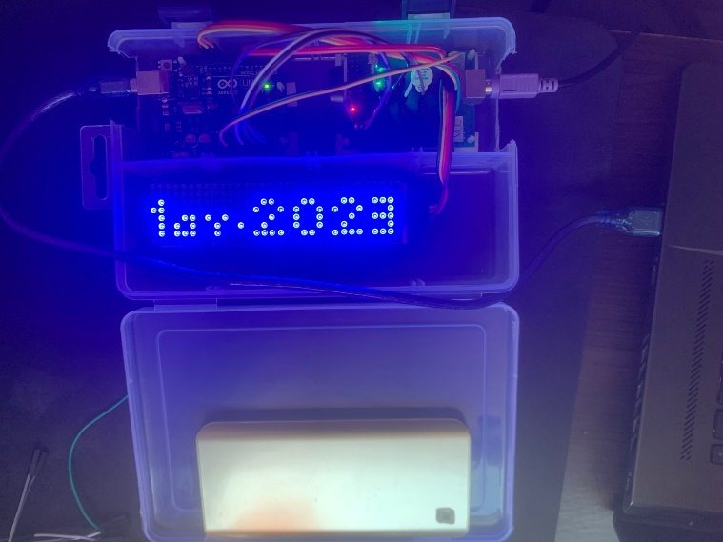

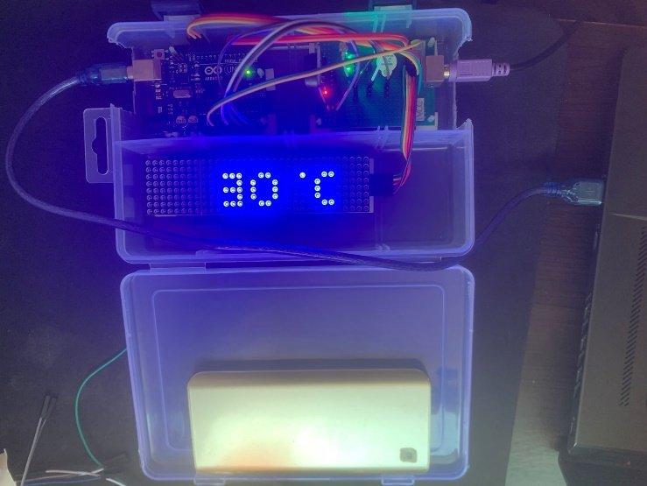

- display pada saat alarm 1 bernyala

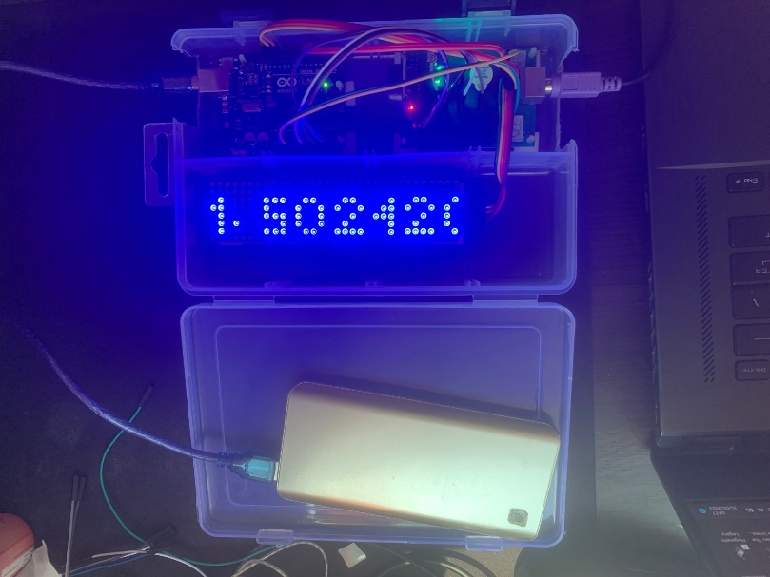

- display pada saat alarm 2 bernyala

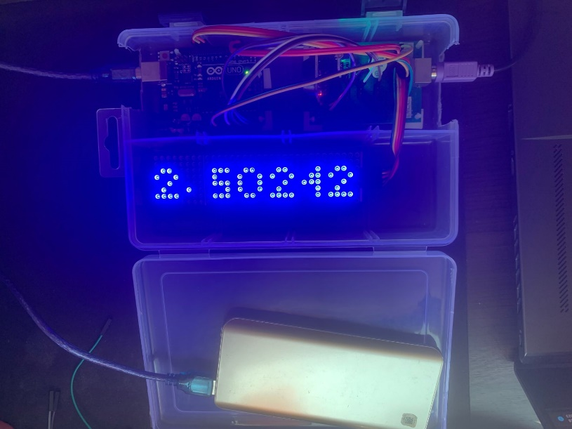

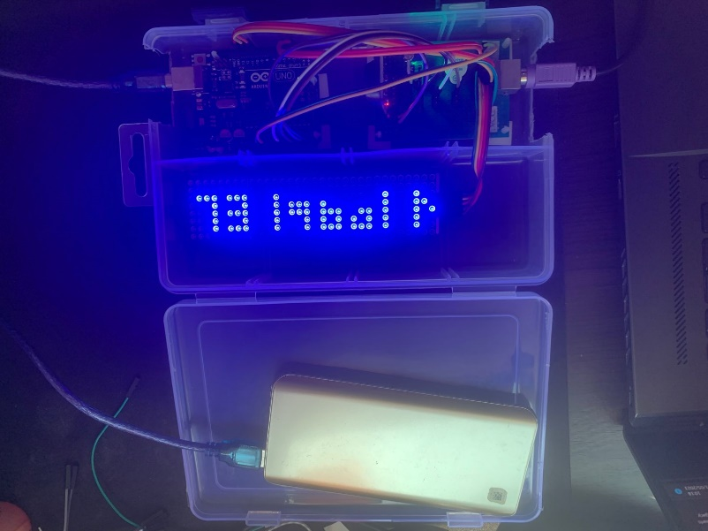

- display pada saat alarm 3 bernyala

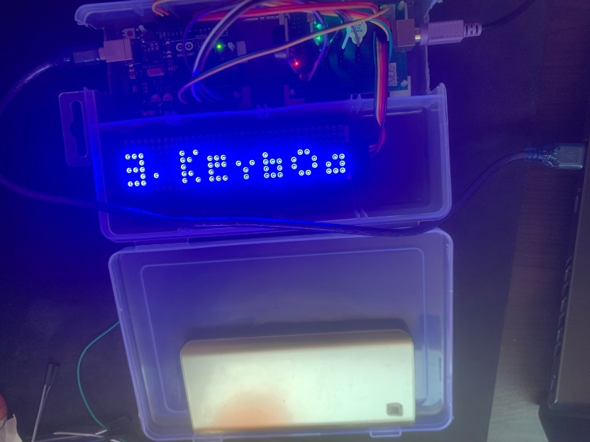

1. **KESIMPULAN**

Kode saya memiliki kekurangan yaitu tidak dapat:

- tidak dapat setting detail alarm (contoh: durasi alarmnya) dengan keyboard.

- hanya bisa menampilkan satu per satu karakter (contoh: saat tekan 1 pada keyboard akan tampil 1 tapi saat tekan 2 yang seharusnya menampilkan 12 tetapi hanya 2 saja) pada dot-matrix dengan keyboard.

Detail rancangan input keyboard:

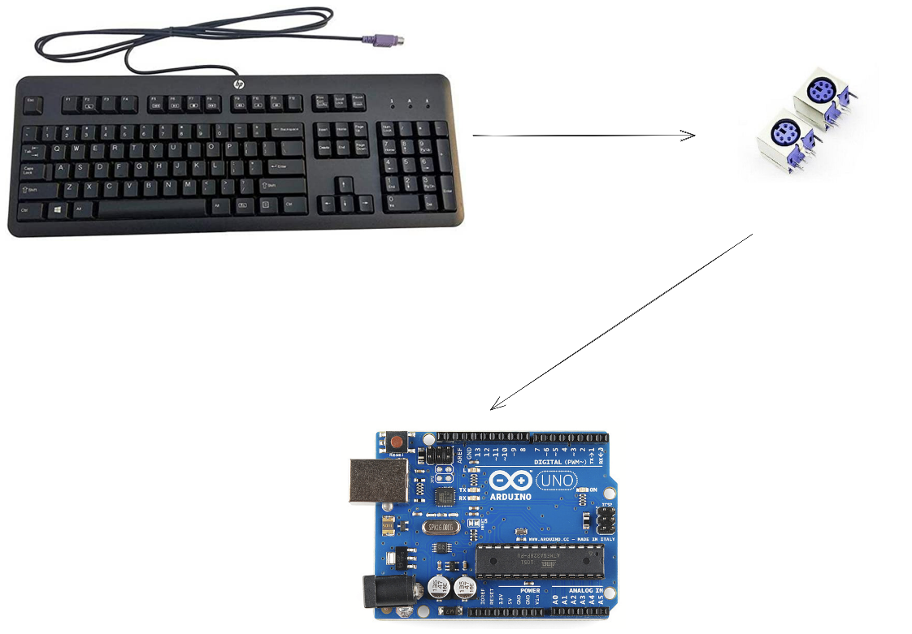

Dengan menggunakan ps/2 keyboard, saya dapat memakai female ps/2 socket sehingga dapat digunakannya pada arduino. Untuk implementasinya kodingannya, saya memakai sebuah library untuk mengubah scan code dari ps/2 menjadi ascii character.